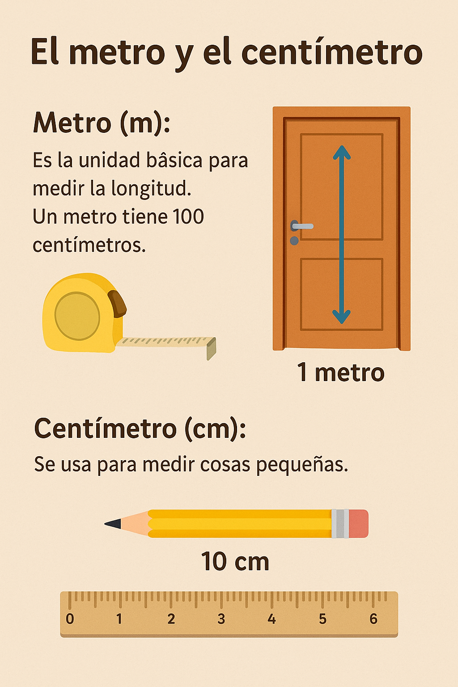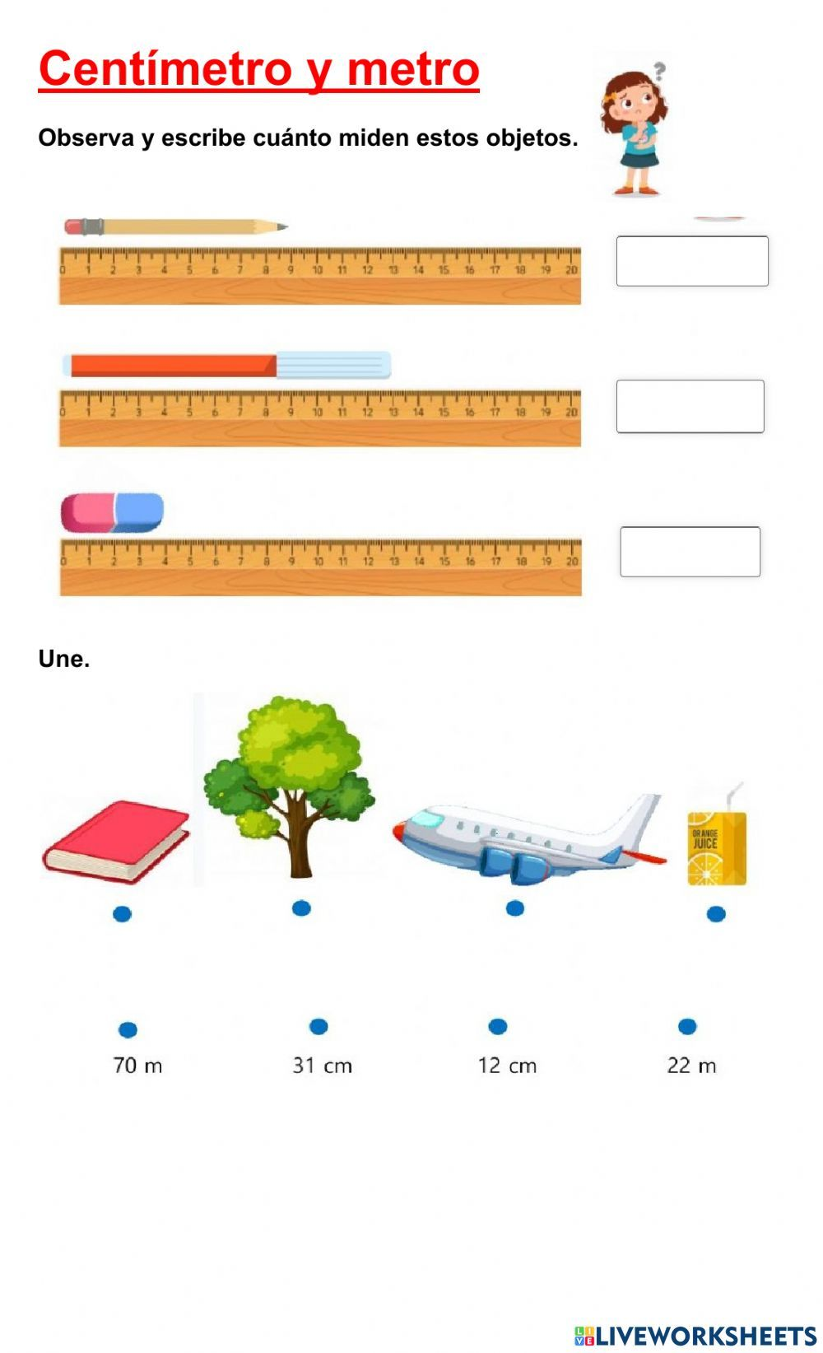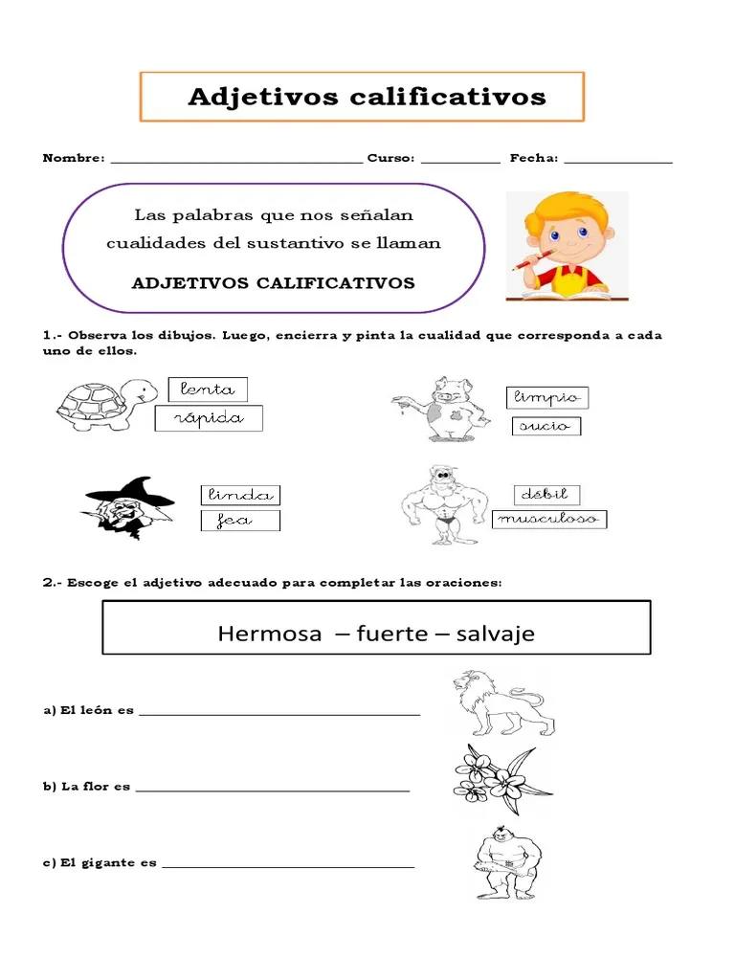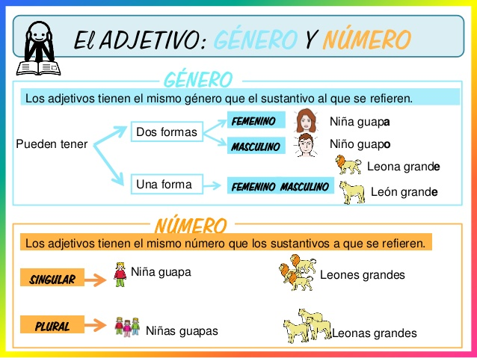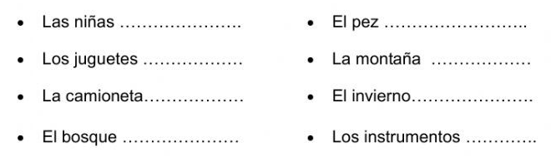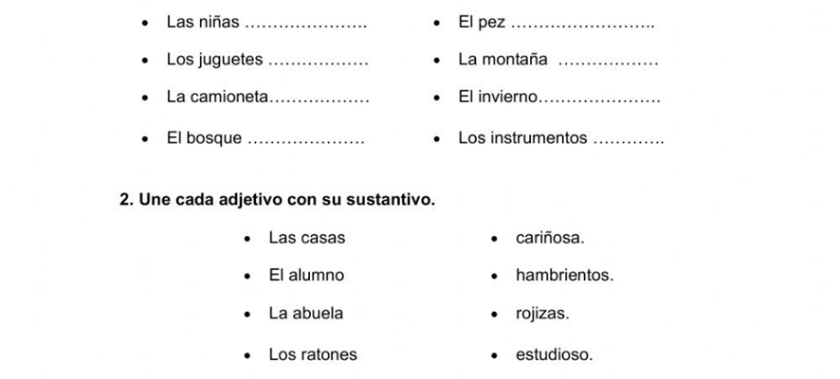
 | GÉNERO |  | NÚMERO
ADJETIVO | masculino | femenino | Singular | plural

🧮 ¿Qué es multiplicación parada?
Es escribir los números uno debajo del otro, alineando las unidades, y multiplicar de derecha a izquierda (primero las unidades, después las decenas).
El número de abajo es el multiplicador (por el que multiplicamos). El de arriba es el multiplicando (el que se multiplica).
